МІНІСТЕРСТВО ОСВІТИ І НАУКИ УКРАЇНИ

ЧЕРКАСЬКИЙ ПОЛІТЕХНІЧНИЙ ТЕХНІКУМ

ЗВІТ

З НАВЧАЛЬНОЇ ПРАКТИКИ

по предмету «Основи програмування та алгоритмічні мови»

Виконав:

Студент групи ПС2-1

Варич В. С.

Перевірив:

Коць О. І.

Черкаси 2017

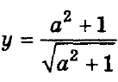**Тема: *Лінійні алгоритми.***

**Завдання:№15**

Составить программу вычисления значения функции

при любом значении a.

Код програми

#include <iostream>

#include <cmath>

using namespace std;

main()

{

float y,a;

cout << "vvedite a: ";

cin >> a;

if (sqrt(a*a+1)!=0){

y=(a*a+1)/sqrt(a*a+1) ;

cout << "znachenije y: " << y << endl;}

else {

cout << "div. by 0";

}

system ("pause");

return 0;

}

Результат роботи

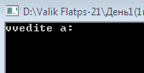

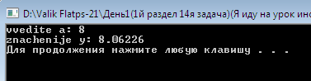

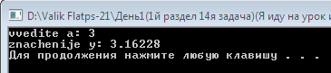

**Завдання:№11**

Дано трехзначное число. Найти число, полученное при прочтении его цифр справа налево.

Код програми

#include <iostream>

#include <cmath>

using namespace std;

int main()

{

int rez, number, n1, n2, n3;

cout << "vvedite 3-h znachnoje chislo: ";

cin >> number;

if (number <= 999 && number > 99)

{

n1=number%10;

number/=10;

n2=number%10;

number/=10;

n3=number%10;

number/=10;

rez=n1*100+n2*10+n3;

cout << "rez-t: " << rez;

}

Результат роботи

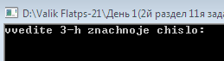

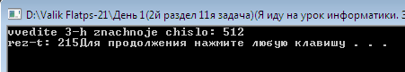

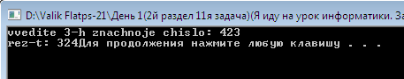

**Завдання:№26**

Вычислить высоты треугольника со сторонами *а, Ь, с.*

Код програми

#include <iostream>

#include <cmath>

using namespace std;

main()

{

float S, p, a, b, c, ha, hb, hc;

cout << "vvedite a:" << endl;

cin >> a;

cout << "vvedite b:" << endl;

cin >> b;

cout << "vvedite c:" << endl;

cin >> c;

p=a+b+c/2;

S=sqrt(p*(p-a)*(p-b)*(p-c));

ha=2*S/a;

hb=2*S/b;

hc=2*S/c;

cout << "ha: " << ha << endl;

cout << "hb: " << hb << endl;

cout << "hc: " << hc << endl;

system("pause");

return(0);

}

Результат роботи

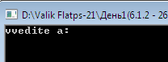

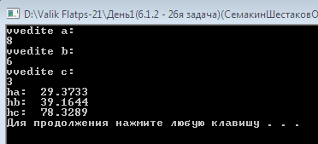

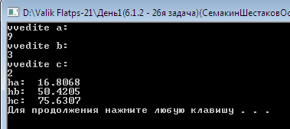

**Завдання:№36**

Определить, во сколько раз площадь круга радиуса *R* больше площади сегмента, отсеченного хордой длины *А.*

Формули до задачі

-Радиус круга

-Площадь круга

-сегмент

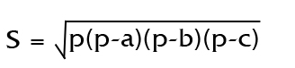 -площадь

Код програми

/*

r=A/2*3.14 – радиус круга

À=2*3.14*(r*r) – площадь круга

Ssektor=(1/2)*p*r – площадь сетора круга

Streug=sqrt(p*(p-a)*(p-b)*(p-c)) – площадь треуг

Ssegm=Ssektor-Streug - сегмент

NEPONJATNAJA HREN`=3.14/(3.14-2*arccos(A/2*R)-(A/2*R)*sqrt(1-(A/2*R)*(A/2*R))

*/

#include <iostream>

#include <cmath>

using namespace std;

main()

{

float R, A, K;

cout << "vvedite R:" << endl;

cin >> R;

cout << "vvedite A:" << endl;

cin >> A;

K=3.14/(3.14-2*acos(A/2*R)-(A/2*R)*sqrt(1-(A/2*R)*(A/2*R)));

if(3.14/((3.14-2*acos(A/2*R)-(A/2*R)*sqrt(1-(A/2*R)*(A/2*R))))<0){

K=3.14/(3.14-2*acos(A/2*R)-(A/2*R)*sqrt(1-(A/2*R)*(A/2*R)));

cout << "K: " << K << endl;}

else {

cout << "ERROR: " ;

}

system ("pause");

return (0);

}

Результат програми

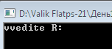

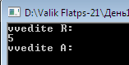 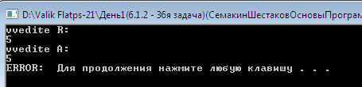

**Завдання:№25**

Дано трехзначное число. Определить, какая из его цифр больше:

А)первая или последняя.

Код програми

#include <iostream>

#include <cmath>

using namespace std;

int main()

{

cout << "Input numer from 100-999: ";

int x;

cin >> x;

int first, third;

first = x/100;

third = x%10;

if (first > third) {

cout << "first > third ";

}

else if (first < third){

cout << "third > first ";

} else cout << "first = third " << endl;

system ("pause");

return (0);

}

Результат роботи

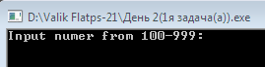

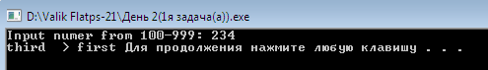

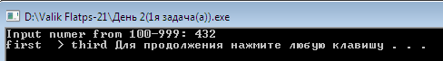

Б)первая или вторая.

Код програми

#include <iostream>

#include <cmath>

using namespace std;

int main()

{

cout << "Input numer from 100-999: ";

int x;

cin >> x;

int first, second;

first = x/100;

second = x/10%10;

if (first > second) {

cout << "second < first ";

}

else if (first < second){

cout << "second > first ";

}

else cout << "first = thirt " << endl;

system ("pause");

return (0);

}

Результат роботи



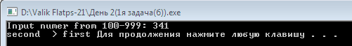

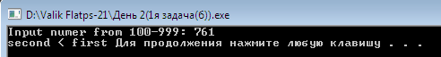

В)первая или последняя.

Код програми

#include <iostream>

#include <cmath>

using namespace std;

int main()

{

cout << "Input numer from 100-999: ";

int x;

cin >> x;

int second, thirt;

second = x/10%10;

thirt = x%10;

cout << second ;

cout << thirt ;

if (second > thirt)

cout << "thirt < second ";

else

if (thirt > second)

cout << "thirt > second ";

else cout << "first = second " << endl;

system ("pause");

return (0);

}

Результат роботи



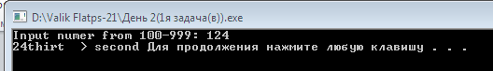

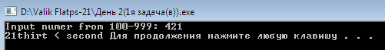

**Завдання:**

Найти сумму – 1^ 2 + 2^2 – З^2 + 4^2 + ... + 10^2. Условный оператор не использовать.

Код програми

#include <iostream>

#include <math.h>

using namespace std;

main()

{

int sum;

sum=-1*(-1)+2*2-3*(-3)+4*4+5*5+6*6+7*7+8*8+9*9+10*10;

cout << "Otvet: " << sum << endl;

system ("pause");

return(0);

}

Результат роботи

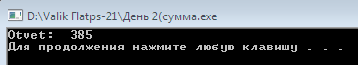

**Завдання:№10**

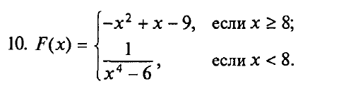

Код програми

#include <iostream>

#include <cmath>

#include <conio.h>

using namespace std;

main () {

int x, a ;

cout << "VVedite x" << endl;

cin >> x;

if (x=0 && x<=8) {

if(x >=0 && x<=8){

if(x>1 || x<0 ){a=x*x;

if(a==1){cout<<"True";}

}}

}

else{cout<<"Rozvyazkiv nemaye\n";}

system("pause");

return 0;

}

Результат роботи



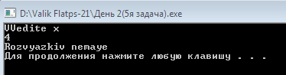

**Завдання:№20**

Дано двухзначное число.Определить, равен ли квадрат этого числа учетверенной сумме кубов его цифр. Например, для числа 48 ответ положительный, для числа 52 – отрицательный.

Код програми

#include <iostream>

int main(){

int n, a, b;

std::cin >> n;

if (n<10 || n>99)

return 1;

a = n / 10;

b = n % 10;

if (n*n == 4 * (a*a*a + b*b*b))

std::cout << "yes\n";

else

std::cout << "no\n";

system ("pause");

return (0);

}

Результат роботи

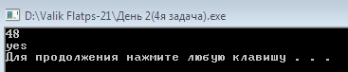

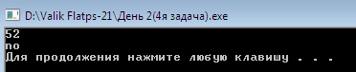

**Завдання:№17**

В прямой четырехугольной призме провести сечение, проходящее

через сторону нижнего основания под углом 30 ° к основанию.

Код програми

#include <graphics.h>

#include <conio.h>

main()

{

initwindow(800,600);

setcolor(2);

rectangle(300,200,600,400);

rectangle(350,250,650,450);

line(300,200,350,250);

line(600,400,650,450);

line(600,200,650,250);

line(300,400,350,450);

setcolor(5);

line(350,450,615,415);

setcolor(5);

outtextxy(370,460,"tipa 30°");

getch();

closegraph();

}

Результат роботи

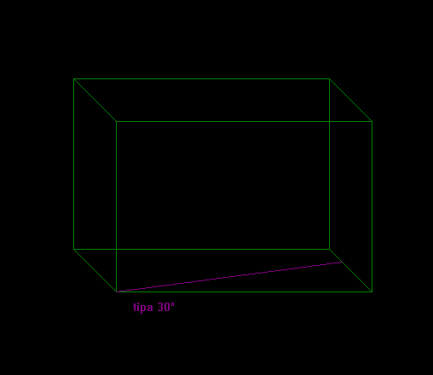

**Завдання:№24-7**

Нарисовать кораблик.

Код програми

#include <graphics.h>

#include <conio.h>

main()

{

initwindow(800,600);

moveto(200,200);

lineto(150,170);

lineto(200,140);

lineto(200,250);

lineto(150,250);

lineto(180,350);

lineto(600,350);

lineto(650,250);

lineto(200,250);

rectangle(250,200,550,250);

rectangle(300,160,500,200);

rectangle(350,100,400,160);

circle(220,275,10);

circle(290,275,10);

circle(360,275,10);

circle(430,275,10);

circle(500,275,10);

circle(570,275,10);

getch();

closegraph();

}

Результат роботи

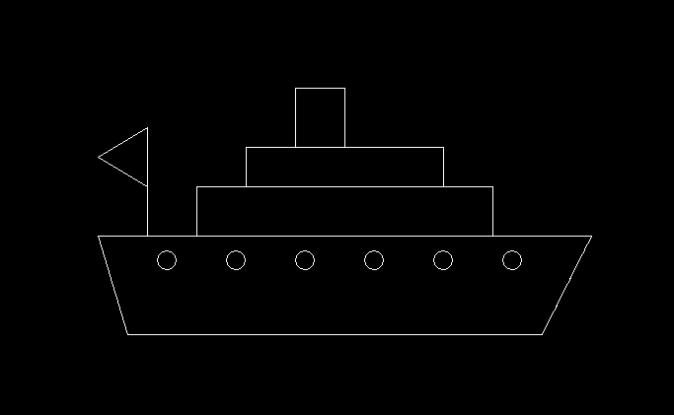

**Висновок:**

На практиці ми вирішували багато дуже складних задач, і отримували багато задоволення від цих дій.